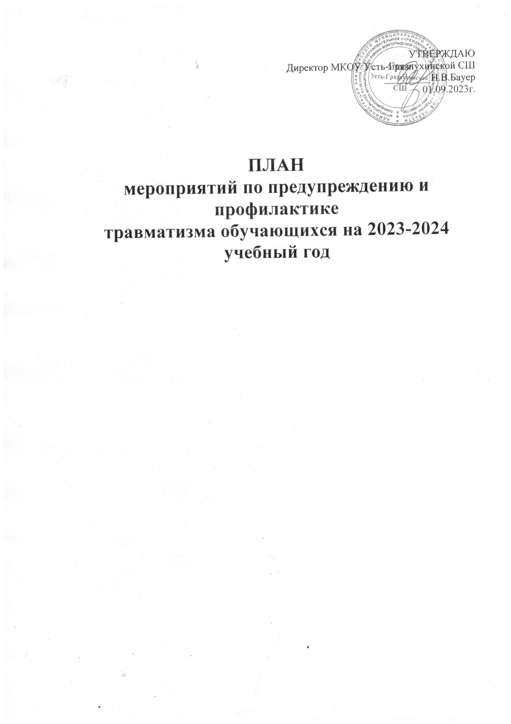.

ПЛАН
мероприятий по предупреждению и профилактике
травматизма обучающихся на 2023-2024 учебный год

№ п/п | Мероприятия | Срок | Ответственный
1. | Анализ уровня травматизма в образовательной организации за предыдущий учебный год | август | администрация
2. | Разработка и утверждение плана работы по профилактике детского травматизма в образовательной организации на учебный год | август | Педагог-организатор
3. | Разработка регламента действий сотрудников образовательной организации при несчастном случае | август | администрация
4. | Контроль организации и проведения инструктажа на уроках физической культуры | по каждому разделу | администрация
5. | Разработка и корректировка программы образовательного учреждения по профилактике детского травматизма | август-май | администрация, классные руководители
6. | Внедрение в учебный процесс здоровье сберегающих технологий | в течение года | администрация
7. | Издание приказов о назначении ответственных за безопасность обучающихся: при проведении занятий в кабинетах, спортивном зале и на открытых спортивных площадках; при проведении массовых мероприятий, экскурсий, туристических походов, спортивных мероприятий | сентябрь | директор, администрация
8. | Контроль организации разрешенных и согласованных массовых и выездных мероприятий | в течение года | администрация
9. | Издание приказов об организации дежурства педагогического состава и назначении:  -дежурных администраторов;  -дежурных по столовой;  -дежурных учителей | сентябрь | директор, администрация
10. | Планирование и организация дежурства по образовательной организации обучающихся | сентябрь | Заместитель директора по УВР
11. | Планирование и организация работы образовательной организации во второй половине дня | сентябрь | директор
12. | Организация работы кружков и секций | сентябрь | Заместитель директора по УВР
13. | Проведение инструктажей преподавательского состава по охране труда, пожарной и электробезопасности (с регистрацией в специальных журналах):  -первичный (при приёме на работу)  -повторный (все сотрудники)  -внеплановый  -целевой | по мере необходимости  сентябрь, февраль-март | директор, Заместитель директора по УВР
14. | Контроль за проведением инструктажей по ТБ и ОТ сотрудников образовательного учреждения | 1 раз в полгода, по необходимости | Директор, заместитель директора по УВР
15. | Ведение журналов учёта инструктажей | в течение года | Заместитель директора по УВР
16. | Организация административно-общественного контроля по охране труда. Ведение журнала | в течение года | администрация
17. | Обучение и проверка знаний по охране труда и предупреждению травматизма в ходе учебно-воспитательного процесса | по графику | Заместитель директора по УВР
18. | Медицинский осмотр педагогического состава с оформлением медицинских книжек | по графику | Директор,Заместитель директора по УВР
19. | Мониторинг технического и санитарного состояния учебных кабинетов, спортивных залов, столовой и др. помещений, в которые имеют доступ обучающиеся | в течение года | администрация, заведующие кабинетами
20. | Рассмотрение вопросов охраны труда и профилактики травматизма на заседаниях педсовета, методических объединений | в течение года | администрация, заместители директора
21. | Расследование и учёт несчастных случаев с обучающимися | в течение года | комиссия
22. | Ведение документации по профилактике детского травматизма, регистрация несчастных случаев | постоянно | Заместитель директора по УВР
1 | Тематические классные часы «Дорога в школу» | сентябрь | классные руководители,
2. | Организация изучения правил обучающихся (устава образовательной организации). Разъяснения необходимости и обеспечение строгого выполнения правил внутреннего распорядка и дисциплины | сентябрь | Заместитель директора по УВР классные руководители
3. | Формирование у обучающихся культуры травмобезопасного поведения в образовательной организации | постоянно | Заместитель директора по УВР классные руководители
4. | Обучение учащихся правилам и приёмам безопасной работы в ходе выполнения практических работ, особенно в специализированных кабинетах | постоянно | учителя-предметники
5. | Совершенствование общефизической подготовки, повышение внимания к отработке технических приёмов спортивных игр и изучению правил в игровых видах спорта | в течение года | учитель физкультуры
6. | Тщательная отработка приёмов и навыков работы на спортивных снарядах и обеспечение страховки учителем физкультуры | На уроках физкультуры | учитель физкультуры
7. | Обеспечение строгого контроля за состоянием здоровья обучающихся, допускаемых к занятиям физкультурой и участию в спортивных соревнованиях и в ходе их проведения | постоянно | учитель физкультуры, , классные руководители,
8. | Контроль за состоянием спортивного инвентаря, обеспечение исправности спортивного инвентаря и снарядов | постоянно | учитель физкультуры
9. | Обеспечение обязательного использования детьми соответствующих видов спортивной формы, специальной одежды и сменной обуви | постоянно | учитель физкультуры, классные руководители, дежурные администраторы
10. | Изучение учащимися инструкций по охране труда при различных видах учебной деятельности, проведения внутришкольных и внешкольных мероприятий, общественно-полезного труда, пожарной и электробезопасности | постоянно | заместители директора,  классные руководители
11. | Проведение инструктажей по охране труда с обучающимися с фиксацией в специальном журнале | постоянно | классные руководители, , учителя предметов с повышенной опасностью
12. | Проведение классных часов и бесед по профилактике травматизма | постоянно | классные руководители, воспитатели, администрация
13 | Встречи-занятия для обучающихся и родителей с привлечением сотрудников ГИБДД «Безопасность детей в каникулярное время» | По плану совместных мероприятий | заместители директора, классные руководители, воспитатели
14. | Участие в профилактических мероприятиях (округ, город) в соответствии с совместным планом работы ОО и ГИБДД | в течение года | Заместитель директора по УВР, классные руководители, педагог-организатор
15. | Проведение тематических уроков и игр-занятий с обучающимися по темам, касающимся профилактики детского травматизма на дорогах | в течение года | Заместитель директора по УВР, классные руководители, педагог-организатор
16. | Обучение приёмам оказания первой помощи при ушибах, растяжениях, переломах, по остановке кровотечений и наложения повязок | на уроках ОБЖ, на уроках биологии | преподаватель ОБЖ, учитель биологии
17. | Проведение тренировок по иммобилизации и транспортировке пострадавших | на уроках ОБЖ | преподаватель ОБЖ
18. | Проведение тренировок по эвакуации из образовательной организации при чрезвычайных ситуациях | по графику | Заместитель директора по УВР, учитель ОБЖ, педагог-организатор
19. | Обучение детей правилам действий при пожаре. Просмотр учебных кинофильмов | по отдельному плану | преподаватель ОБЖ, классные руководители,
20. | Проведение рейдов по профилактике травматизма членами управляющего совета | по плану совета | администрация, классные руководители, воспитатели
21. | Поддержание порядка среди обучающихся на переменах силами дежурного класса и дежурных учителей | постоянно | дежурные классы, дежурные учителя
22. | Проведение тематических встреч с представителями медицинских и правоохранительных учреждений | по графику | Заместитель директора по УВР,педагог-организатор, классные руководители.
23. | Систематическая работа службы психологической помощи | постоянно | педагоги-психологи
24. | Тематические классные часы, беседы «Лето для здоровья» | май | Заместитель директора по УВР,педагог-организатор, классные руководители.
25. | Мастер-класс учителя физической культуры «Спорт без травм» | В течение года | учитель физической культуры
1. | Разработка информационных материалов для обучающихся, педагогов, родителей по предупреждению детского травматизма | в течение года (не реже 1 раза в четверть) | Заместитель директора по УВР,педагог-организатор.
2. | Выступление на педагогических советах по вопросу профилактики детского травматизма и путей предупреждения травмирования обучающихся | 2 раза в год/по необходимости | Заместитель директора по УВР,педагог-организатор, классные руководители.
3. | Участие в работе методических объединений классных руководителей и воспитателей по регламенту действий педагога в случае получения ребенком травмы, работы с семьей пострадавшего и в целом по предупреждению детского травматизма | В течение года (не реже 1 раза в четверть) | Заместитель директора по УВР,педагог-организатор, классные руководители.
4. | Обсуждение вопросов личной безопасности детей и профилактики травматизма в быту, образовательной организации, на улице, по дороге в школу, на родительских собраниях | По плану проведения родительских собраний | Заместитель директора по УВР,педагог-организатор, классные руководители.
5. | Привлечение родительской общественности к решению вопросов обеспечения безопасности при проведении массовых мероприятий, праздников, экскурсий и т.п. | по плану | Заместитель директора по УВР,педагог-организатор, классные руководители.
6. | Создание «зон безопасности» | постоянно | администрация
7. | Индивидуальная работа с родителями обучающихся, допускающих нарушения мер безопасности | в течение года | Заместитель директора по УВР,педагог-организатор, классные руководители.
8. | Создание родительской «Группы содействия» образовательной организации для решения вопросов охраны здоровья и жизни детей и профилактики травматизма из числа медицинских работников и работников правоохранительных органов | в начале учебного года | Заместитель директора по УВР,педагог-организатор, классные руководители.
9. | Рассмотрение вопросов профилактики детского травматизма на заседании педагогического совета | 1 раз в год | Заместитель директора по УВР,педагог-организатор, классные руководители.
10. | Консультации педагогов-психологов для родителей | постоянно | педагоги-психологи
1. | Организация взаимодействия с детской поликлиникой по вопросам охраны здоровья обучающихся | в течении года | администрация,  медработники
2. | Проведение лечебно-профилактических мероприятий в образовательной организации | в течение года | администрация,  медработники
3. | Проведение диспансеризации детей | по графику | администрация,  медработники
4. | Обеспечение вызова «Скорой помощи» и доставки пострадавших в медицинские учреждения | постоянно | Заместитель директора по УВР,педагог-организатор, классные руководители.
5. | Контроль за состоянием и работой столовой и приготовление пищи с целью исключения случаев пищевых отравлений и желудочно-кишечных заболеваний | постоянно | администрация,  ответственные по питанию
6. | Обеспечение и контроль ежедневной качественной уборки помещений и территории | постоянно | Заместитель директора по УВР,педагог-организатор, классные руководители.
7. | Организация проведения мероприятий по дезинфекции, дезинсекции, дератизации | по графику | администрация
8. | Предотвращение проникновения больных и бродячих животных на территорию образовательной организации. | постоянно | администрация
9. | Учет и анализ заболеваемости обучающихся | В течение года | Заместитель директора по УВР,педагог-организатор, классные руководители.
10. | Ведение листков здоровья и медицинских карт | В течение года | медработники,  классные руководители,
11. | Обеспечение наличия и укомплектованности медицинских аптечек | в течение года | Заместитель директора по УВР,педагог-организатор, классные руководители.
12. | Рейды по проверке медицинских аптечек | Раз в квартал | Заместитель директора по УВР,педагог-организатор, классные руководители.
13. | Оформление постоянно действующих тематических стендов (уголков) по безопасности и профилактике травматизма:  -в образовательной организации  -в учебных кабинетах  -на официальном сайте школы-интерната | в течение года | Заместитель директора по УВР,педагог-организатор, классные руководители.

